|  |
| --- |
|  |
| Prueba de Caja Negra |
| ***“Gestión de inventarios de una tienda de ropa”*** |
|  |
|  |
| **Integrantes:**  **Pacha Shakira**  Sivinta Jahir  Ulcuango Josselyn  **Fecha 2025-02-16** |

Contenido

Historial de versiónamiento 3

1. REQ 001 Inicio de sesión 4

1.1. Historia de usuario 4

1.2. Partición de clases equivalentes 4

1.3. Código 4

1.4. Ejecución 5

• Pass (OK) 5

• Fail (no OK) 5

2. REQ002 Añadir un producto 5

2.1 Historia de usuario 5

2.2 Partición de clases equivalentes 6

2.3 Código 6

2.4 Ejecución 6

• Pass (OK) 7

• Fail (no OK) 7

3. REQ003 Modificar los productos 8

3.1 Historia de usuario 8

3.2 Partición de clases equivalentes 9

3.3 Codigo 9

3.4 Ejecucion 10

• Pass (OK) 10

• Fail (no OK) 10

4. REQ 004 Eliminar productos 12

4.1 Historia de usuario 12

4.2 Partición de clases equivalentes 12

4.3 Codigo 12

4.4 Ejecucion 13

• Pass (OK) 13

• Fail (no OK) 13

5. REQ 005 Búsqueda de productos 14

5.1 Historia de usuario 14

5.2 Partición de clases equivalentes 14

5.3 Codigo 14

5.4 Ejecución 15

• Pass (OK) 15

• Fail (no OK) 15

**Historial de versionamiento**

|  |  |  |  |
| --- | --- | --- | --- |
| **Fecha** | **Versión** | **Descripción** | **Autores** |
| 09 – 01 – 2025 | 1 | Versión inicial REQ001. | Sivinta Jahir  Shakira Pacha |
| 16 – 01 – 2025 | 2 | Partición de clases equivalentes hasta REQ004. | Sivinta Jahir  Josselyn Ulcuango |
| 22 – 01 – 2025 | 3 | Partición de clases equivalentes hasta REQ005. | Sivinta Jahir  Shakira Pacha |
| 11 – 02 – 2025 | 4 | Corrección de partición de clases equivalentes | Sivinta Jahir  Josselyn Ulcuango |
| 12 – 02 – 2025 | 5 | Última versión. | Sivinta Jahir  Shakira Pacha |

**Partición de clases equivalentes**

**Requisito1: Inicio de sesión**

* 1. Historia de usuario

|  |  |
| --- | --- |
| Historia de usuario | |
| REQ001 | Nombre de historia: Inicio de sesión |
| Prioridad: Alta | Programador responsable: Jahir Sivinta |
| Descripción: El sistema permitirá el inicio de sesión de un administrador y empleado utilizando un usuario y una contraseña predefinidos. | |
| Validación: Si el usuario y contraseña son correctas se permitirá el acceso al sistema de inventario. | |

**TABLA 1 Requisito Funcional N1**

|  |  |  |  |
| --- | --- | --- | --- |
| **Variable** | Clase de equivalencia | Estado | Representante |
| **Usuario** | EC1: UsuarioU=user | Válido | Jahir |
| EC2: UsuarioU=user | Válido | Jahir123 |
| EC3: UsuarioU=user | válido | 12345678 |
| EC3: UsuarioU!=user | No válido | !””!@##~|@ |
| **Contraseña** | EC1: Pasword=pasword | Válido | 123Abc@ |
| EC2:pasword=pasword | Válido | Klp1A# |
| EC3:pasword!=pasword | No Válido | Asd1234 |
| EC4:pasword!=pasword | No válido | |@#~€|@# |
| EC5:pasword!0pasword | No Válido | 12345678 |
| EC6:pasword!=pasword | No Válido | asdfgh |

**Entradas validas**

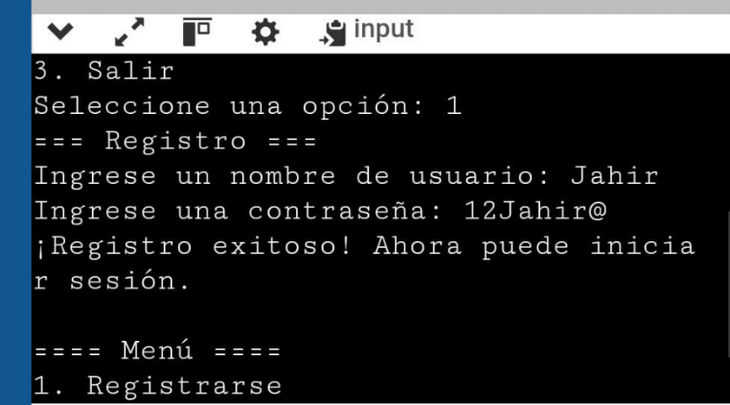

**Entradas invalidas**

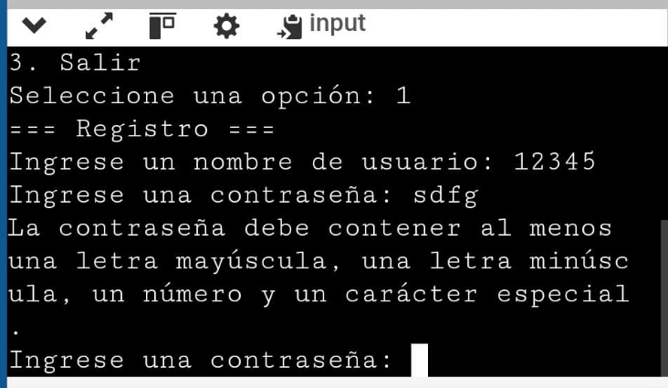

**Código**

**Requisito2: Ingreso de mercadería**

|  |  |
| --- | --- |
| Historia de usuario | |
| REQ002 | Nombre de historia: Ingreso de mercadería |
| Prioridad: Alta | Programador responsable: Shakira Pacha |
| Descripción: El sistema permitirá al administrador y empleado añadir un nuevo producto en el inventario. | |
| Validación: Al añadir un producto se ingresa ID, nombre y cantidad de producto, si son los datos correctos se agrega el producto. | |

2.1 Historia de Usuario

**TABLA 2 Requisito Funcional N2**

|  |  |  |  |
| --- | --- | --- | --- |
| **Variable** | **Clase de Equivalencia (EC)** | **Estado** | **Representante** |
| **Prenda** | EC1: Prenda=prenda | Válido | Top |
|  | EC2: Prenda!=prenda | Inválido | @#124 |
| **Género** | EC1: Género=genero | Válido | "Hombre" |
|  | EC2: Género!=genero | Inválido | "casa" |
| **Talla** | EC1: Talla=talla | Válido | "M" |
|  | EC2: Talla!=talla | Inválido | @#!# |
| **Cantidad** | EC1: Cantidad=cantidad | Válido | 10 |
|  | EC2: Cantidad!=cantidad | Inválido | -5 |
| Color | EC1: Color=color | Válido | Rojo |
|  | EC2: Color!=color | Inválido | @!#1 |

**Captura de la pantalla de la ejecución**

Entradas validas

**Entradas invalidas**

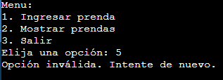

**Requisito3: Filtro de búsqueda**

3.1 Historia de usuario

|  |  |
| --- | --- |
| Historia de usuario | |
| REQ003 | Nombre de historia: Buscar Prenda |
| Prioridad: Alta | Programador responsable: Josselyn Ulcuango |
| Descripción: El sistema permitirá al administrador y al empleado Buscar las prendas disponibles dentro del inventario | |
| Validación: Se Desplegara un listado con las prendas que cumplan con la descripción del producto | |

**TABLA 3 Requisito Funcional N3**

|  |  |  |  |
| --- | --- | --- | --- |
| **Variable** | **Clase de equivalencia** | **Estado** | **Representante** |
| **Nombre** | EC1: Nombre=nombre | Válido | Falda |
| EC2: Nombre!=nombre | Válido | pantalón |
| EC3: Nombre!=nombre | No válido | @!234 |
| **ID** | EC1: ID=Id | Válido | A |
| EC2: ID!=Id | No Válido | @!123 |

**Entradas Válidas**

**Entradas no validas**

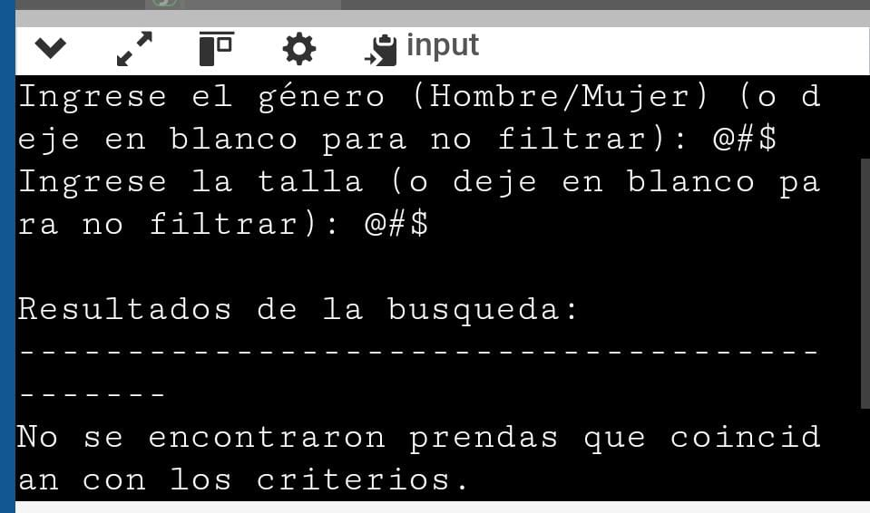

**Código**

**Requisito4: Eliminar Prendas**

4.1 Historia de usuario

|  |  |
| --- | --- |
| Historia de usuario | |
| REQ003 | Nombre de historia: Eliminar Prendas |
| Prioridad: Alta | Programador responsable: Sivinta Jahir |
| Descripción: El sistema permite al administrador y empleado la eliminación de un producto con el ID o nombre. | |
| Validación: Se despliega un mensaje de confirmación de que la prenda ha sido eliminada exitosamente | |

**TABLA 4 Requisito Funcional N4**

|  |  |  |  |
| --- | --- | --- | --- |
| **Variable** | **Clase de equivalencia** | **Estado** | **Representante** |
| **Confirmación** | EC1: Confirmación=confirmación | Válido | Si/No |
| EC2: Confirmación=confirmación | No Válido | @!234 |
| EC3: Confirmación=!confirmación | No válido |  |
| **Nombre** | EC1: Nombre=nombre | Válido | Falda |
| EC2: Nombre!=nombre | Válido | pantalón |
| EC3: Nombre!=nombre | No válido | @!234 |
| **ID** | EC1: ID=Id | Válido | A |
| EC2: ID!=Id | No Válido | @!123 |

Entradas Validas

Entradas no validas

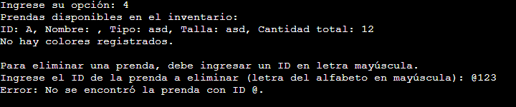

Código

**Requisito5: Modificar Prendas**

5.1 Historia de usuario

|  |  |
| --- | --- |
| Historia de usuario | |
| REQ003 | Nombre de historia: Modificar Prendas |
| Prioridad: Alta | Programador responsable: Shakira Pacha, Josselyn Ulcuango |
| Descripción: El sistema permite al administrador y empleado modificar las prendas agregadas y/o eliminar cierta cantidad de prendas | |
| Validación: Se despliega un mensaje de confirmación de que la modificación ha sido exitosa | |

**TABLA 5 Requisito Funcional N5**

|  |  |  |  |
| --- | --- | --- | --- |
| **Variable** | **Clase de equivalencia** | **Estado** | **Representante** |
| **Cantidad** | EC1: Cantidad=cantidad | Válido | 5 |
| EC2: EC1: Cantidad=cantidad | No Válido | -7 |
| **Editar** | EC1: Nombre=Nombre | Válido | Falda |
| EC2: Nombre=Nombre | Válido | pantalón |
| EC3: Nombre!=Nombre | No válido | @!234 |

Entradas Válidas

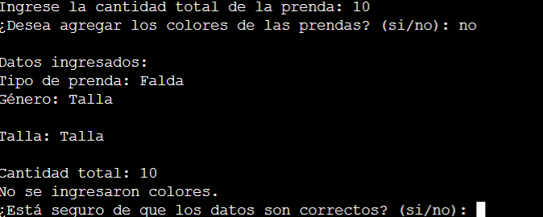

Entradas No validas

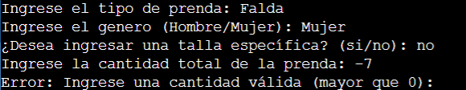

Código

